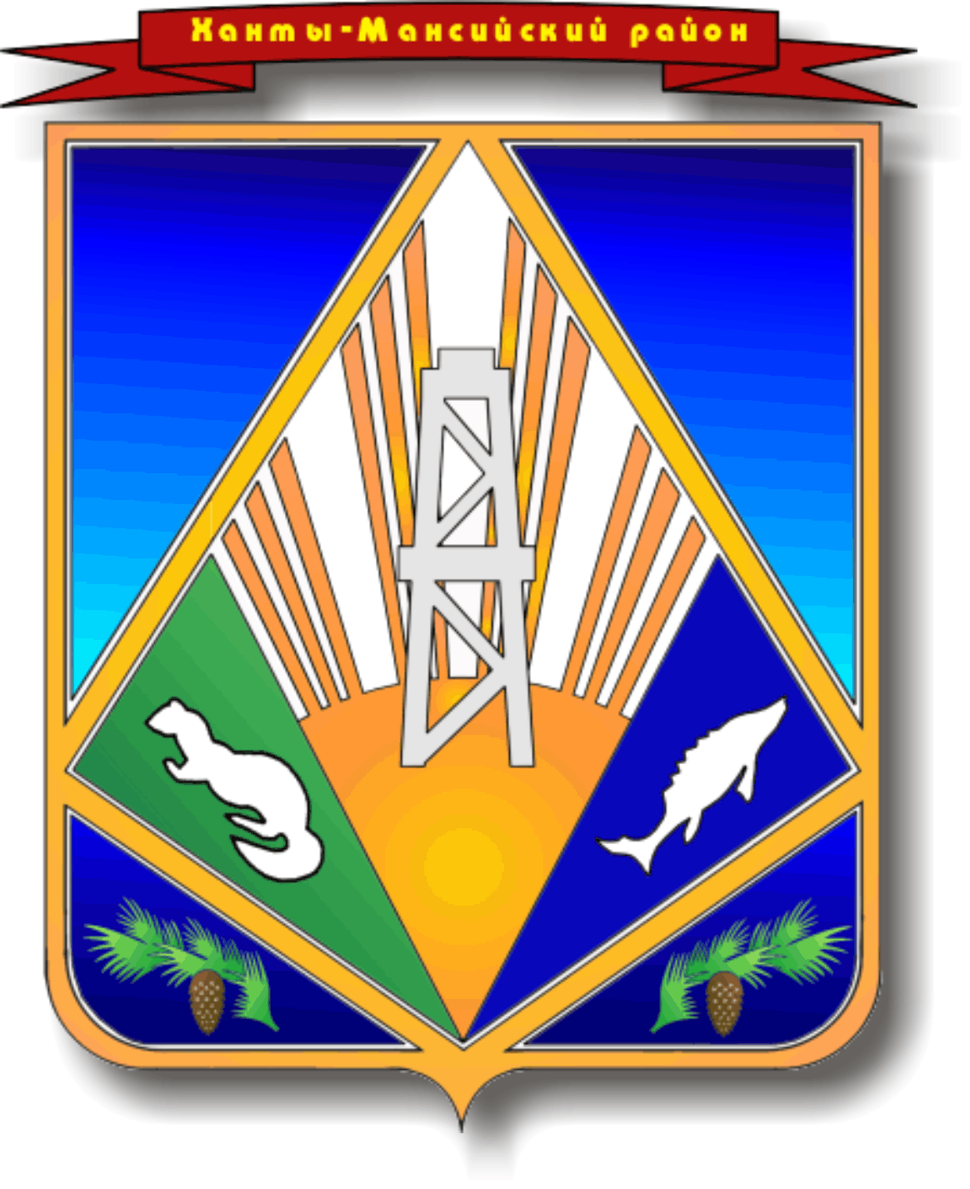

МУНИЦИПАЛЬНОЕ ОБРАЗОВАНИЕ

ХАНТЫ-МАНСИЙСКИЙ РАЙОН

Ханты-Мансийский автономный округ – Югра

**АДМИНИСТРАЦИЯ ХАНТЫ-МАНСИЙСКОГО РАЙОНА**

**П О С Т А Н О В Л Е Н И Е**

от 11.07.2013 № 167

*г. Ханты-Мансийск*

Об отмене постановления главы

местного самоуправления

муниципального образования

«Ханты-Мансийский район»

от 17.11.2000 № 194

«Об утверждении Положения

о комиссии по трудовым спорам»

1. Признать утратившим силу постановление главы местного самоуправления муниципального образования «Ханты-Мансийский район» от 17.11.2000 № 194 «Об утверждении Положения о комиссии по трудовым спорам».

2. Опубликовать настоящее постановление в газете «Наш район» и разместить на официальном сайте администрации Ханты-Мансийского района.

3. Контроль за выполнением постановления оставляю за собой.

Глава администрации

Ханты-Мансийского района В.Г.Усманов